Министерство науки и высшего образования Российской Федерации
Пензенский государственный университет
Кафедра «Вычислительная техника»

ОТЧЕТ
по лабораторной работе №5
по дисциплине «Программирование на языке Java»
на тему: «Многопоточность в Java»

Выполнили студенты группы 22ВВП2:
Бормотов А.А.
Кочетков А.М.
Кузьмин Д.В.

Приняли:
Юрова О.В.
Карамышева Н.С.

Пенза 2025
Цель
Научиться создавать многопоточные приложения с использованием стандартных средств языка Java.
Задание
Модифицировать приложение из предыдущей лабораторной работы, реализовав вычисление определенного интеграла в нескольких дополнительных потоках, снимая нагрузку с основного потока и предотвращая «подвисание» графического интерфейса.
Порядок выполнения работы
- Сделали класс Integral наследованным от класса Thread.
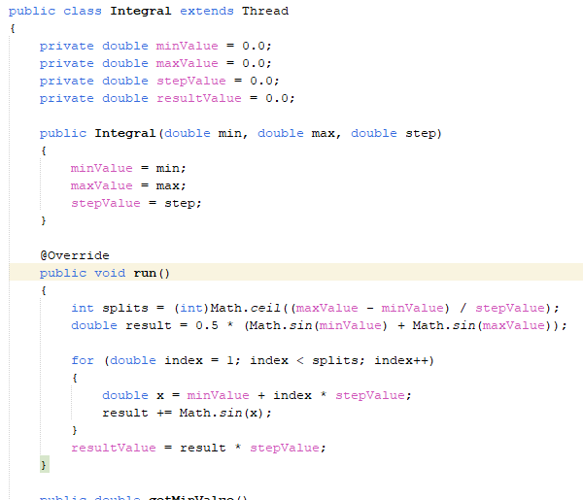

- Изменили функцию Estimate в классе RecIntegral для разделения расчетов на два потока.
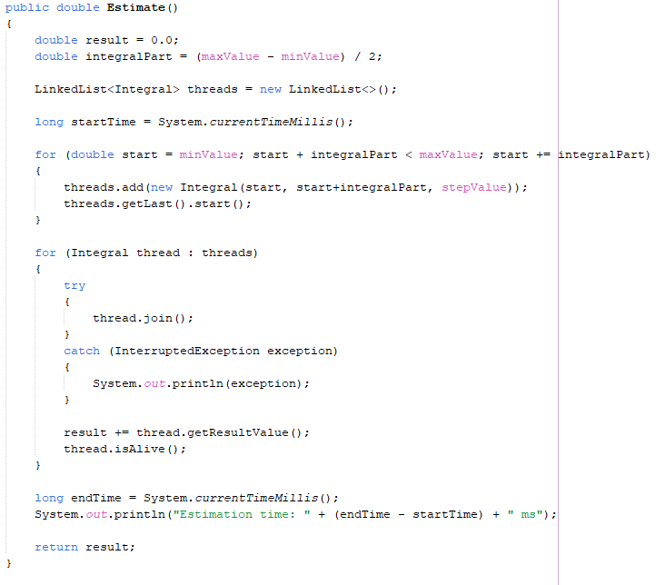

- Изменили функцию EstimateResult, которая вызывается при нажатии на кнопку расчета результата.
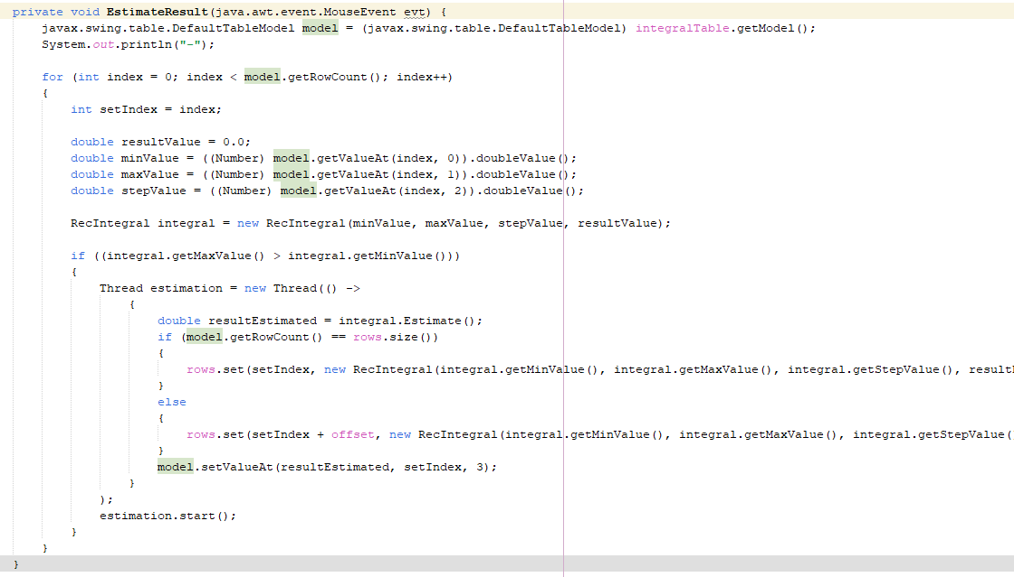

Результат работы программы
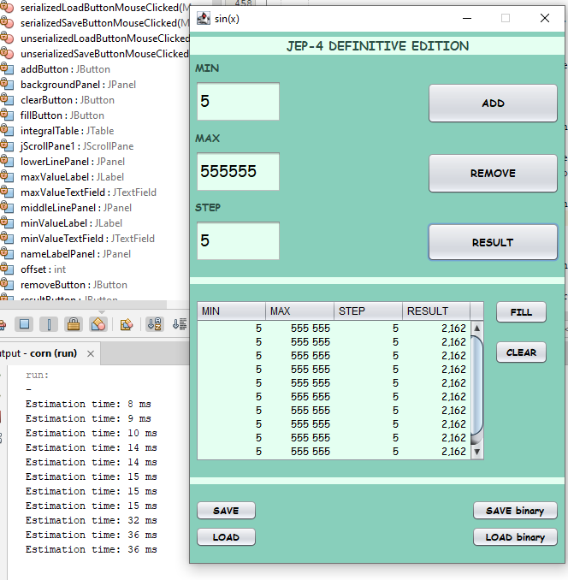
Вывод
В ходе выполнения лабораторной работы был изучен принцип создания многопоточных приложений с использованием стандартных средств языка Java.

